TASK | Board | Adriatic | Watering
type | batch | batch | output only
time limit  (per test run) | 0,2 second | 2 seconds | -
memory limit  (per test run) | 256 MB | 256 MB | -
points | 100 | 100 | 100
 | 300

BOARD
Mirko és Slavko egy végtelen bináris fa alakú táblán játszik. Minden pontot kétirányú út köt össze az apjával, a bal és jobb fiával, valamint a szintjén belül baloldali és jobboldali szomszédjával. A gyökérpont a 0. szinten van, minden pont szintje eggyel nagyobb, mint az apjának a szintje. Minden pontnak pontosan 2 fia van.
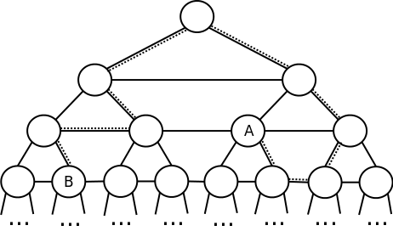
1. ábra: A második példa ábrája
Minden gyökértől induló útvonal egy lépéssorozattal adható meg, amelynek minden lépését egy karakter azonosítja az alábbiak szerint:
- ‘1’ – lépés a bal fiúhoz,
- ‘2’ – lépés a jobb fiúhoz,
- ‘U’ – lépés az apához,
- ‘L’ – lépés a baloldali szomszédhoz,
- ‘R’ – lépés a jobboldali szomszédhoz.
Például a ‘221LU’ karaktersorozat a fenti ábrán a gyökértől az ‘A’ pontig vezető utat írja le.
FELADAT
Írj programot, amely megadja, hogy legkevesebb hány lépéssel lehet eljutni egy adott pontból egy másik pontba! A két pontot egy-egy, a gyökértől hozzájuk vezető útvonallal adják meg. Ha a két útvonal végpontja ugyanaz, akkor 0 legyen az eredmény!
INPUT
A bemenet első sorában az A ponthoz vezető útvonal van, legfeljebb 100 000 karakter.
A bemenet második sorában a B ponthoz vezető útvonal van, legfeljebb 100 000 karakter.
Mindkét útvonal szabályos.
OUTPUT
Egyetlen sorába a legkevesebb lépésszám értékét kell írni, amellyel el lehet jutni az A pontból a B pontba (vagy B-ből A-ba)!
PONTOZÁS
Legyen D az A és a B ponthoz vezető úton levő pontok szintjének maximuma!
- A tesztek 20 százalékában D legfeljebb 10.
- A tesztek 40 százalékában D legfeljebb 50.
- A tesztek 70 százalékában D legfeljebb 1000.
RÉSZLETES VISSZAJELZÉS
Legfeljebb 50 beküldés esetén kérhetsz részletes visszajelzést.
EXAMPLES
input  111RRRRRRR  222  output  0 | input  221LU  12L2  output  3 | input  11111  222222  output  10

ADRIATIC
Horvátország az 1000 sziget országa. A szigetek elhelyezkedését egy 2500 sorból és 2500 oszlopból álló négyzetrácson adják meg. A sorokat 1-től sorszámozzák (északról délre), az oszlopokat is 1-től (nyugatról keletre).
N sziget van, 1-től N-ig sorszámozva, mindegyik egy rácsmezőn helyezkedik el. Nincs két sziget azonos rácsmezőn. A K. szigetet a rácsmező R_{K} sor- és C_{K} oszlopindexével adjuk meg.
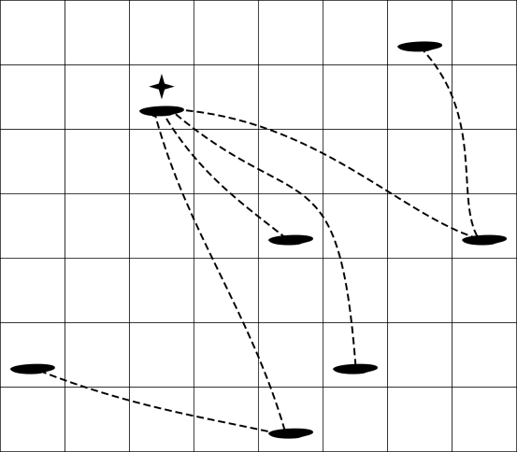
2. ábra: az első tesztnek megfelelő térkép
Egy lépésben hajózni csak északnyugatra vagy délkeletre lehet. Azaz az A szigetről a B szigetre egy lépésben lehet eljutni, ha R_{A} < R_{B} és C_{A} < C_{B} vagy R_{A} > R_{B} és C_{A} > C_{B}. Nem érdekes, hogy közben van-e másik sziget.
Több lépésben is el lehet jutni az A szigettől a B szigethez. A és B sziget hajózási távolságán azt a legkisebb lépésszámot értjük, amellyel el lehet jutni A-tól B-hez.
A fenti ábrán a 2. sor, 3. oszlopban levő szigettől 4 továbbiba lehet 1 lépésben hajózni, a maradék két szigethez pedig 2 lépésben.
FELADAT
Írj programot, amely minden szigetre kiszámítja a többiekhez vezető hajózási utak hosszának összegét!
A tesztek olyanok, hogy bármely szigettől el lehet hajózni valahány lépésben bármely másik szigethez.
INPUT
A bemenet első sorában a szigetek N száma (3 ≤ N ≤ 250 000) van. A következő N sorban a szigetek sor- és oszlopindexei vannak. Az indexek 1 és 2500 közötti egész számok.
OUTPUT
N sort kell kiírni! A K. sorba a K. szigettől a többiekhez vezető hajózási utak hosszának összegét kell írni!

PONTOZÁS
- A tesztek 25 százalékában N legfeljebb 100.
- A tesztek 50 százalékában N legfeljebb 1500.
- A tesztek 60 százalékában N legfeljebb 5000.
- A tesztek 80 százalékában N legfeljebb 25000.

PÉLDÁK
input  7  1 7  7 5  4 5  4 8  6 6  6 1  2 3  output  16  11  12  11  12  16  8 | input  4  1 1  2 3  3 2  4 4  output  3  4  4  3

Watering
Sárának 5*R sorból, 5*C oszlopból álló négyzetrácsos földje van, függőleges és vízszintes kerítésekkel 5x5-ös részekre bontva.
Bizonyos cellákban madárijesztő van, minden 5x5-ös részben legfeljebb egy.
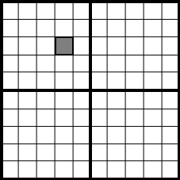 | .....|.....  .....|.....  ...#.|.....  .....|.....  .....|.....  -----+-----  .....|.....  .....|.....  .....|.....  .....|.....  .....|..... | aaacc|dxxxa  bbbce|dyyya  ddd#e|dzzza  ccbae|fccbb  cbbaa|ffcdb  -----+---_-  ssrrr|tttdd  saaax_xxeee  yxbbb|zdaaa  yxccc|zdbbb  yxddd|zdccc
3. ábra: Egy bemenet és az arra adható lehetséges eredmény
Meg kell oldani a föld öntözését! Öntözőfejeket kell elhelyezni úgy, hogy minden cellát öntözzünk, kivéve a madárijesztők helyét! Egy öntözőfej három cellát öntöz, az alábbi elrendezések valamelyikében:
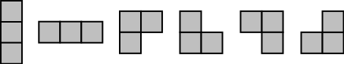
Minden cellát csak egyetlen öntözőfej öntözhet és mindegyik öntözött cellának a földön belül kell lennie!
Egy öntözőfej által öntözött három cellának nem kell ugyanazon 5x5-ös területen belül lennie, de ha átlóg egy másik 5x5-ös részbe, akkor a közöttük levő kerítést át kell lyukasztani!
FELADAT
Minden bemenetre meg kell adni az öntözőfejek egy elrendezését, amelyek minden cellát öntöznek (kivéve a madárijesztők celláit)! A pontszámod attól függ, hogy ehhez hány helyen kellett kerítést lyukasztani.
Ez egy output only feladat. Kapsz 10 input file-t (letölthetők az értékelő rendszerből), amihez el kell készítened a megfelelő output file-okat és ezeket kell beküldeni! Az értékelő rendszer a beküldött file-t formailag ellenőrzi; ha jó formátumú, akkor kiértékeli és közli az értékelés eredményét. Tehát teljes visszajelzést kapsz minden beküldésre.
A tesztesetek olyanok, hogy mindegyikre van megoldás. Ha több megoldás van, bármelyik beküldhető.
INPUT
A bemenet első sorában az R és a C (1 ≤ R, C ≤ 100) értéke van – Sára földjének mérete.
A következő 6*R-1 sor soronként 6*C-1 karaktert tartalmaz, a föld és a kerítések leírását, cellánként egy karakterrel.
A pont karakter ‘.’ üres cellát jelöl, a ‘#’ karakter (ASCII 35) madárijesztőt jelöl. A függőleges kerítést a ‘|’ karakter (ASCII 124), a vízszintes kerítést a ‘-’ karakter (mínusz) jelöli. A ‘+’ karakter jelöli a kerítések kereszteződéseit.
Output
Az output file az öntözőfejek egy elrendezését írja le, az input file-nak megfelelő formátumban.
A kerítések lyukasztási helyét a ‘_’ karakter jelöli. A bemenetbeli üres cellákat (ahol a bemenetben pont karakter volt) az ‘a’ – ‘z’ karakterekkel kell helyettesíteni, az alábbi szabályok szerint:
- Egy öntözőfejjel öntözött három cellát ugyanazzal a karakterrel kell jelölni, akkor is, ha nem ugyanabban az 5x5-ös részben vannak.
- Ugyanabban az 5x5-ös részben levő két szomszédos cellát különböző karakterrel kell jelölni, ha különböző öntözőfejekhez tartoznak.
- Bárhova rakhatsz lyukat, de akkor különböző karakterrel kell jelölni a különböző öntözőfejekhez tartozó két szomszédos cellát, ha különböző 5x5-ös részben vannak és van köztük lyuk.
- Egyébként különböző 5x5-ös részben levő szomszédos cellákat jelölheted ugyanazzal a karakterrel.
PONTOZÁS
Minden teszteset 10 pontos. Ha a konfiguráció nem szabályos, 0 pontot kapsz. Szabályos konfiguráció esetén:
- Ha a lyukak száma nem nagyobb, mint R*C, akkor 10 pontot kapsz.
- Egyébként 5 pontot kapsz.
- Négy tesztfile-ban minden 5x5-ös mezőn van madárijesztő.
PÉLDA
input

2 2
.....|.....
.....|.....
...#.|.....
.....|.....
.....|.....
-----+-----
.....|.....
.....|.....
.....|.....
.....|.....
.....|.....

output

aaacc|dxxxa
bbbce|dyyya
ddd#e|dzzza
ccbae|fccbb
cbbaa|ffcdb
-----+---_-
ssrrr|tttdd
saaax_xxeee
yxbbb|zdaaa
yxccc|zdbbb
yxddd|zdccc

